附件3
国家体育总局青岛航海运动学校
2016年帆板培训报到地点位置示意图

一、青岛
国家体育总局青岛航海运动学校
地址：山东省青岛市市南区新会路12号国家体育总局青岛航海运动学校3楼大会议室（进大楼右转，乘坐电梯至3楼出门正对），邮编：266071
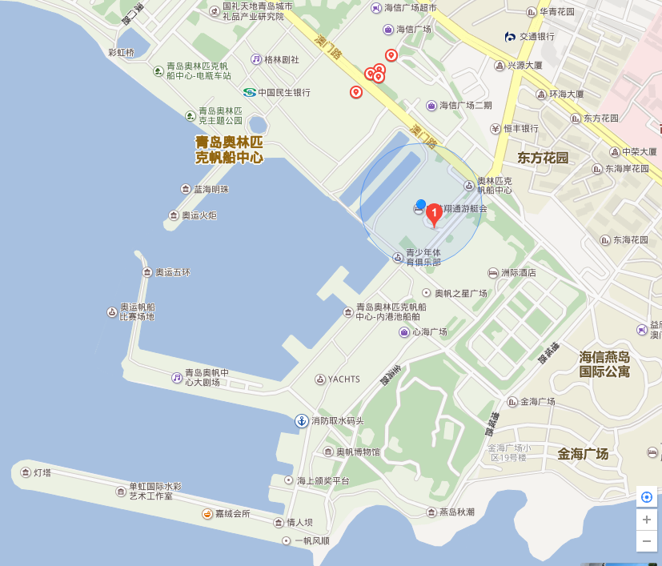

二、黄山
国家体育总局青岛航海运动学校黄山摩托艇训练基地
地址：安徽省黄山市黄山区太平湖镇140号，邮编：245716
图1
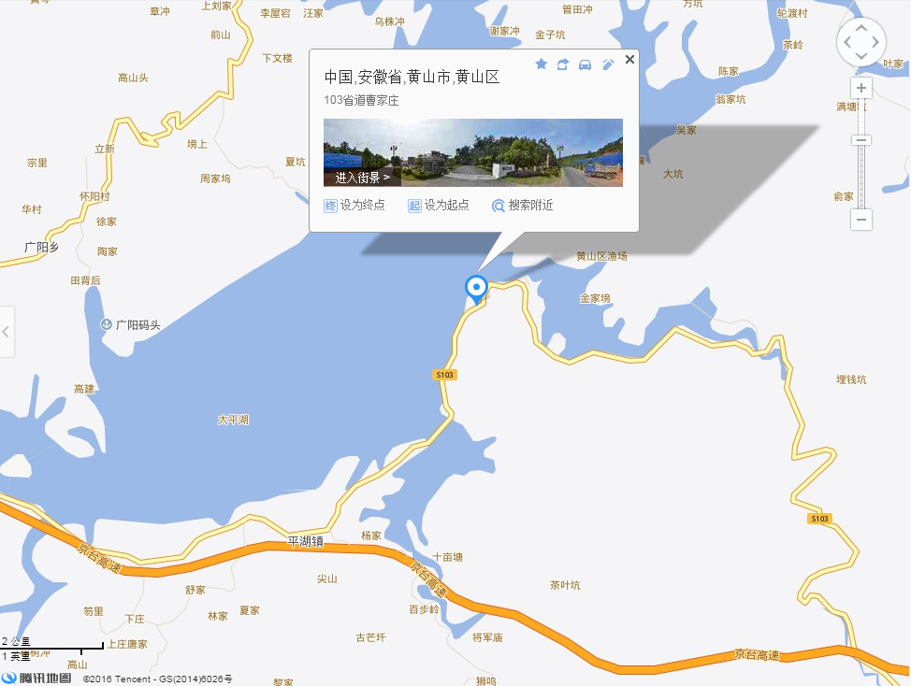
图2
